物件番号 | 3 | （２）平 面 図
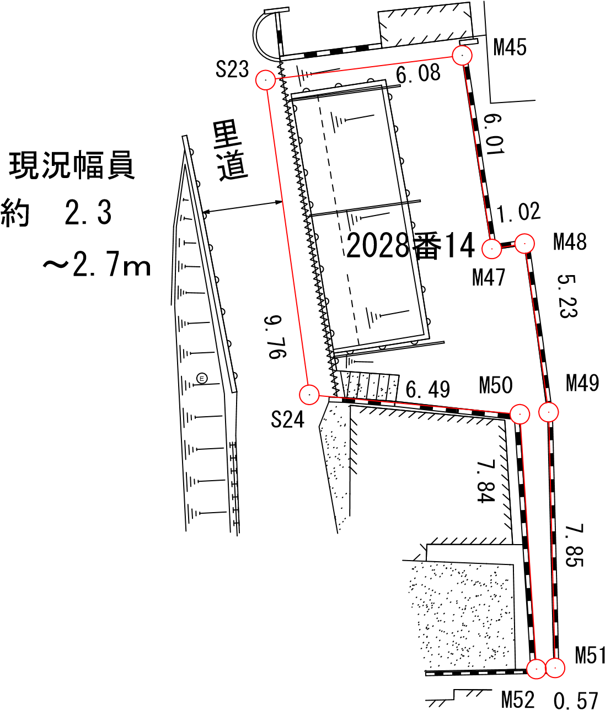
B型バリケードフェンス
ブロック塀
単管（B型バリケードフェンス支柱）

